생산의뢰서(Project용)
Work Travel Card(Rev.0.0)

[수주/발행정보]
 |  |  |  |  |  |  |  |  |  |  |  |  | 작 성 |  | 검 토 | 승 인
제조번호 |  |  | PSA02Y21-0050 |  |  |  | 제품군 |  |  |  | AH-특수가열
모델번호 |  |  | PSIH-10-20-B |  |  |  | 수주(계약)번호 |  |  |  | P21-169
부서/작성자명 |  |  | 영업1팀 / 배성휘 |  |  |  | 작성/배포일자 |  |  |  | 1차 : 2021.11.22  2차 : 2021.11.29
납기(출고)요청일자 |  |  | 2021.12.31(발주서납기)  2022년 1월중으로 협의 중 |  |  |  | Project명 |  |  |  | 선익시스템_티타늄용기 가열장치
[고객사 정보]
고객사명 |  | 선익시스템 |  |  |  | 주소 |  | 경기도 수원시 권선구 산업로 155번길 293
부서/담당자명 |  | 김영범 전임연구원 |  |  |  | 연락처 |  | TEL. |  | 별도공지
 |  |  |  |  |  |  |  | HP. |  | 010-8820-0287
 |  |  |  |  |  |  |  | E-MAIL |  | 별도공지
납품/설치장소 |  | 동일
[제작 및 구입품 내역]
No | 품명 |  |  |  | 규격 |  |  |  | 수량 |  |  | 단위 |  | 비고
1 | Inverter Power Supply |  |  |  | 10kw-20khz |  |  |  | 1 |  |  | Set
2 | Power Cable |  |  |  |  |  |  |  | 1 |  |  | Set
3 | Coil ASS’Y |  |  |  |  |  |  |  | 1 |  |  | Set
4 | 시운전 |  |  |  | 시운전 |  |  |  | 1 |  |  | Lot
기타사항/첨부자료

[부서별 담당자/제작일정]
부서 | 담당자 | 담당업무 | 예정일 | 완료일
영업 |  | 생산의뢰서 배포
영업 |  | 시작회의
생산 |  | 설계유무 겸토 → 설계요청(연구소/설계)
생산 |  | 공정표작성 및 진행 관리(설계/구매/자재)
연구소 |  | 사양설계
전장설계 |  | 전장설계/출도/구매품의
기구설계 |  | 구매사양서작성/구매품의/외주품(품질/공정)관리
구매 |  | 구매발주/입고/일정관리
생산 |  | 제작/조립
생산 |  | 사내시운전
품보 |  | 성능검사/품질검사/출고검사/성적서 발행
생산 |  | 출고
영업 |  | 납품처리
생산 |  | 설치/시운전

제작 사양서

제조번호 | PSA02Y21-0050
설비명 | 선익시스템_티타늄용기 가열장치
Model | PSIH-10-20-B
Date | 2021. 11. 29

부서명 | 성명 | 일자 | 확인란
영업
연구소
전장/기구설계
생산
구매
품보

사 양 서
1. 일반사항
  - 설비 개요
본 사양서는 티타늄용기를 가열하기 위한 설비이다.
장치 구성은 진공챔버, 전원장치, 출력케이블, 코일, 냉각장치 등으로 구성한다.
- 1차 전원공사 및 냉각장치, 진공챔버는 공급범위에서 제외하는 것으로 한다.
- 본 사양서는 전원장치, 출력케이블, 코일에 한한다.

  - 설비 사양 요약
    - 설비명 : 타타늄용기 가열장치
    - 전원장치 : 10KW/20KHz
    - 기계장치 : 진공챔버 외
    - 가열방식 : 정지가열
    - 수량 : 1 식

  - 제품 정보
    - 소재 정보
- 소재 명칭 : 티타늄용기
- 재질 : 티타늄
- 크기 : 약 425(L)*48(W)*44(H)
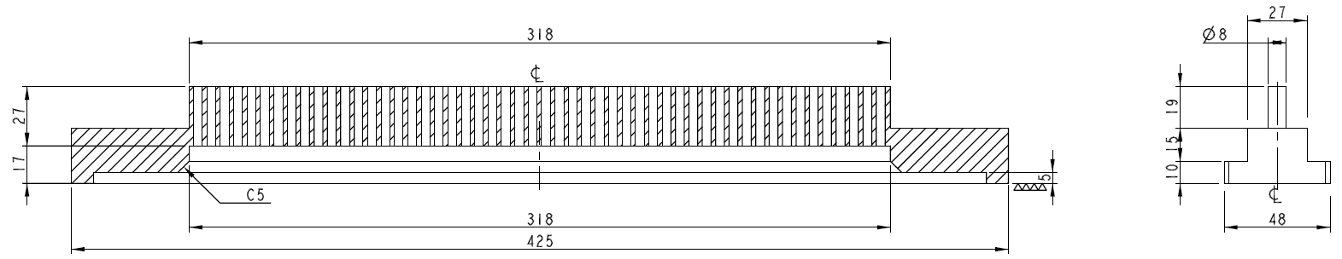
가열목표부분
    - 가열 기준
- 가열목표 : 용기의 노즐부분 가열
- 가열온도 : 상온 → 500℃±1℃ (본 설비 보증범위에서 제외.)
- 생산 속도 : 30분전후 500℃도달

  - Utility List
본 설비를 가동하기 위한 기본 유틸리티 리스트는 아래와 같다.
유틸리티의 공급 및 연결작업은 고객사 준비 사항으로 한다.
연결부분의 사양은 사전에 협의하고, 승인도면 등으로 제출하는 것으로 한다.

    - 전기, 냉각수, 압축공기
기기명칭 | 공급전원(60HZ) |  |  | 냉각수 (공업용수) |  |  | 압축공기
기기명칭 | 상수  (φ) | 전압  (V) | 용량  (KVA) | 압력  (kg/㎤) | 유량  (l/min) | 온도 (℃) | 압력  (kg/㎤) | 유량  (Nℓ/min)
고주파전원장치  (3kw/20khz) | 3 | 380 | 4 |  |  | MAX  35℃  이하
- 상기 내용은 임의로 지정한 용량이며, 상세설계 후, 변경될 수 있음.

    - Utility Condition
      - 전원 : 전압변동률 +10%~-5% 이내
      - 냉각수(증류수) 온도 : Max. 35℃이하
      - 수질 : Distilled Water
PH : 7 ~ 8.5
HARDNESS : 150 ~ 300 p.p.m
CHLORIDES : 100 p.p.m MAX.
CONDUCTIVITY : 500 micro-siemens MAX.

  - 제출서류
    - 승인도면 (부품사양서 포함) 계약 후(승인반환 1부 포함) 1부 CAD File
    - 취급설명서 납품 후 1부 PDF File
    - 결정도 납품 후 1부 CAD File
    - 시험성적표, 열처리 DATA 납품 후 1부 PDF File

  - 적용 규격
각 부품의 설계, 제작, 시험 및 설치공사에 대해서는 다음의 규격 준하는 것으로 한다.
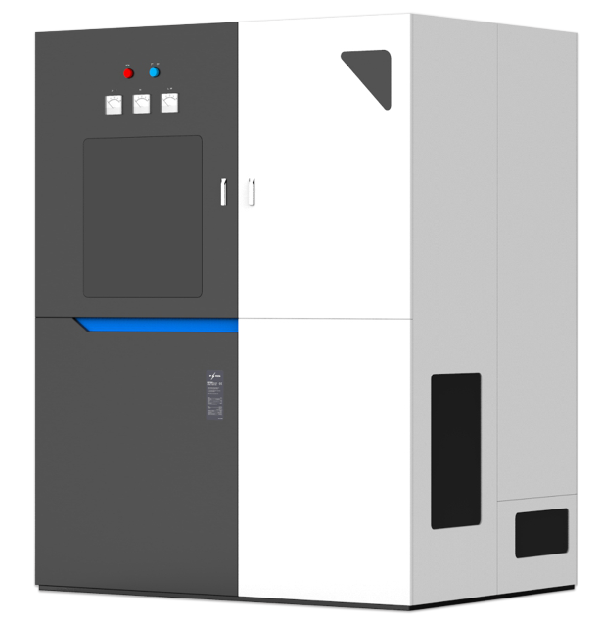
한국 공업 표준 규격 KS, JIS, ISO
귀사 지정 규격 : 승인도 제출 전 제시

  - 도장 색
PSTEK 전원장치 표준 : 사진참조
고객지정 전원장치 :
MECHANICAL SYSTEM : 해당사항 없음.
ELECTRIC SYSTEM : 해당사항 없음.

  - 검수
사전검수 진행 유무 및 검사내용을 사전협의 한다.
제작 완료 후 사내(PSTEK)시운전 및 귀사 내 열처리 시험을 완료 하여, 그 결과를 시험 성적서로 제출하는 것으로 한다.
검수 조건
    - 발진하여 소재를 가열할 것.
    - 목표소재의 온도가 500℃ 전후로 가열이 될 것.
구체적인 온도측정 방법은 별도 협의

  - Test Sample 공급
사내 시운전 및 검수용 자재는 고객사에서 무상 공급 한다.

  - 포장 및 운송
운송 사양 : 국내 운송 기준
일반 포장 : 우천을 고려한 포장(Non-Wooden Packing)
일반 운송 : 일반 트럭 운송 및 하차

  - 납품설치 및 시운전
계약 내용에 준하여 귀사 지정장소에 장비를 안착하고, 조립 및 배관, 배선작업, 시운전을 진행한다. 필요에 따라 운전교육 및 정비교육을 실시한다.
작업 및 교육일정은 양사 협의 하에 결정한다.

    - 당사 작업 범위
      - 구성 기기의 접속 및 Leveling
      - 설치 위치에서의 조립작업
      - 구성 기기의 상호간의 배선, 배관

    - 당사의 비 작업 범위
- 배관 PIT, 배수 PIT 시설공사
- 1차 전원 공사용 CABLE TRAY, SUPPORT, TRENCH
- 각 기기까지의 1차 전원 인입
- 증류수공급 및 Quenching Water 공급 또는 이에 관련한 배관공사
- 보수 점검용 DECK, TRAP 및 조명장치
- 안전대(난간, 방벽) 및 설비 안착 공사
- 기기 및 부품의 설치나 교환을 위한 HOIST 설비 공사
- 귀사 시설의 접지 단자로부터 접지 지선 공사
- 소재 온도감지용 SENSOR류

2. 설비사양
  - 설비 구성

    - Inverter Power Supply - 1set
    - Power Cable - 1set
    - Coil Ass’y - 1set

  - 설비 사양
    - Inverter Power Supply
      - Switching Type : IGBT Type
      - 출력 : 10KW
      - 주파수 : 20KHz(주파수 선정은 상세 설계 후, 선정)
      - 입력 전압 : 3상 380VAC, 60Hz
      - 변압기용량 : 4KVA, 로형 변압기 사용 권장(고객준비사항)
      - 냉각 방식 : 폐로형 수냉식
      - 출력 조정 범위 : 10% ~ 100%
      - 외부 통신 : RS232C or RS485 or CAN
On/Off 제어
Output Power 제어(10%~100%)
Fault(alarm) Output
      - 보호기능
- 입력 과전압, 과전류
- 출력 과전압, 과전류
- 냉각수 온도이상, 수압, 수류 이상
- 출력 단락, 부하이상
- 비상 정지
- 보호회로 작동 시 BUZZER 경보 및 BYPASS
- Inverter Power Supply는 진공챔버 내부에 설치가 불가능합니다.
- 본 설비는 연구용 설비로써, 최대전력(KW) 및 주파수(Hz)는 실험결과에 따라 다소 변경될 수 있습니다.

    - Power Cable
      - 용량 : 10kw
      - 길이 : 전원장치→피드쓰로 + 피드쓰로→코일 총길이는 다음과 같음.
직선길이 :약3m추정, 곡선길이 약 5m 예상
- 피드쓰로 설계를 위해서 출력케이블의 굵기를 고객사에 전달필요.
- 냉각수 공급용 피드쓰로도 굵기를 고객사에 전달 필요.
      - 재질 : Litz wire
      - 수량 : 1set
- 진공챔버 내부에 설치되어 있는 Coil Ass’y와 피드쓰로를 연결 Power Cable 1ea와
진공챔버 외부에 설치되어 있는 Inverter Power Supply와 피스쓰로를 연결하는 Power Cable 1ea로 구성
- 피드쓰로는 고객사가 제작&설치(양사 협의하여 커넥터 설계 필요)

    - Coil Ass’y
      - Type : LF, Miti Turn, Core(필요시)
차폐판 설계 → 양사 공동진행
제작 및 설치 제외 → 고객사 진행
      - 냉각 방식 : 수냉식
      - 수량 : 1set
- 코일재질 : 무산소동 사용 할 것.(고객사)
은도금으로 대체요청 (피에스텍)
은도금에 대한 out-gasing 조사 중(피에스텍)
- 코일제작 시, 진공관련 기술(out-gasing&진공유지 등)은 고객사의 책임 하에 제작합니다.

    - Cooling System (공급범위 제외)
      - Type : Chiller 추천 → 임시로 직수 사용예정.
      - 용량 : 5,000Kcal/h 이상
단, 추후 대용량 실험 등을 감안하여 선정할 필요가 있음.

3. 공급구분(Scope of Supply)
No | Items | Q’ty | Scope of Supply |  |  |  |  | Remarks
No | Items | Q’ty | BE | BD | DD | SUP | ER | Remarks
1 | Inverter Power Supply | 1 set | S | S | S | S | S
2 | Power Cable | 1 set | S | S | S | S | SB
3 | Coil Ass’y | 1 set | S | S | S | S | SB
4 | 시운전 | 1 LOT | S | S | S | S | SB
BE : Basic Engineering BD : Basic Design DD : Detail Design
SUP: Supplying ER : Erection S : Supplier(PSTEK) B : Buyer

